市民のみなさまへ、緊急のお願い

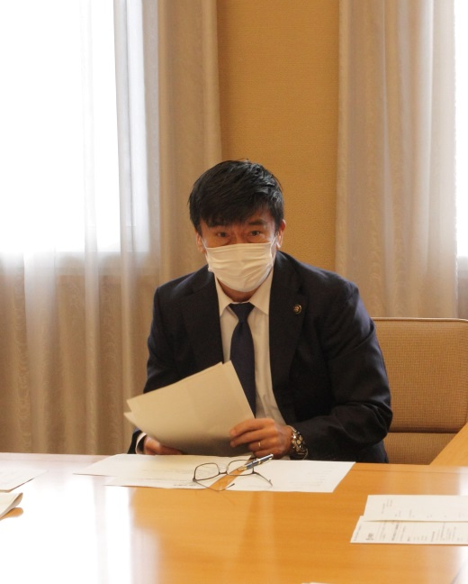
４月２日夜、福岡県では新型コロナウイルス感染症の感染者が１００例を超えたとの報道がなされ、感染者の増加は、ますますやむ気配をみせない状況となっております。
この中には、中間市在住の方が１名含まれており、本市においても感染者が確認され、いよいよ、中間市にとっても新型コロナウイルス感染症の拡大は身近で深刻な様相を呈してまいりました。感染者ご本人に対しまして、心からお見舞いを申し上げます。
本来、中間市内の小中学校は４月７日（火）の新年度始業を目指し、準備をすすめていました。しかし、感染者が急増する現状をふまえ中間市の子どもたちの感染リスクを最大限回避し、健康と安全を守ることを第一に考えて、この度、５月６日（水）までの臨時休業延期の措置をとることといたしました。
なお、小中学校の新年度開始は５月７日（木）を目指しております。入学式も中学校で５月１２日（火）、小学校で５月１３日（水）に実施するよう計画しておりますので、ご理解とご協力をお願いいたします。

ここで、市民のみなさまにお願いをいたします。
ひとつは、どうか、不要不急の外出は控えてください。特に、今週から１９日までの週末（４・５日、１１・１２日、１８・１９日）のお出かけは必要のない限り自粛をお願いします。
もう一つは、今までどおり、手洗いの励行や、咳エチケットに努めていただくことに加え、「３密」を回避していただきたいということです。
「３密」とは、
「密閉」換気の悪い閉ざされた空間。
「密集」たくさんの人々が集まる。
「密接」間近で会話をする、大声を出す。
以上の３つの条件がそろうと、新型コロナウイルスが感染しやすいクラスター（集団）発生のリスクが高くなります。
このような条件がそろう場所は、極力避けてください。
新型コロナウイルス感染症の潜伏期間は、約１週間と言われております。
今の行動が、１週間後、２週間後のみなさんと、みなさんの大切な人の命を左右するということを、今一度しっかりと心にとめてください。
自分自身や、大切な人を守るため、一人ひとりの行動が、今、とても大切な時期です。
みんなで、頑張りましょう。

令和２年４月３日
中間市長 福田 健次

